上海商学院

大学生创新创业训练计划管理系统
学生使用说明书

登录
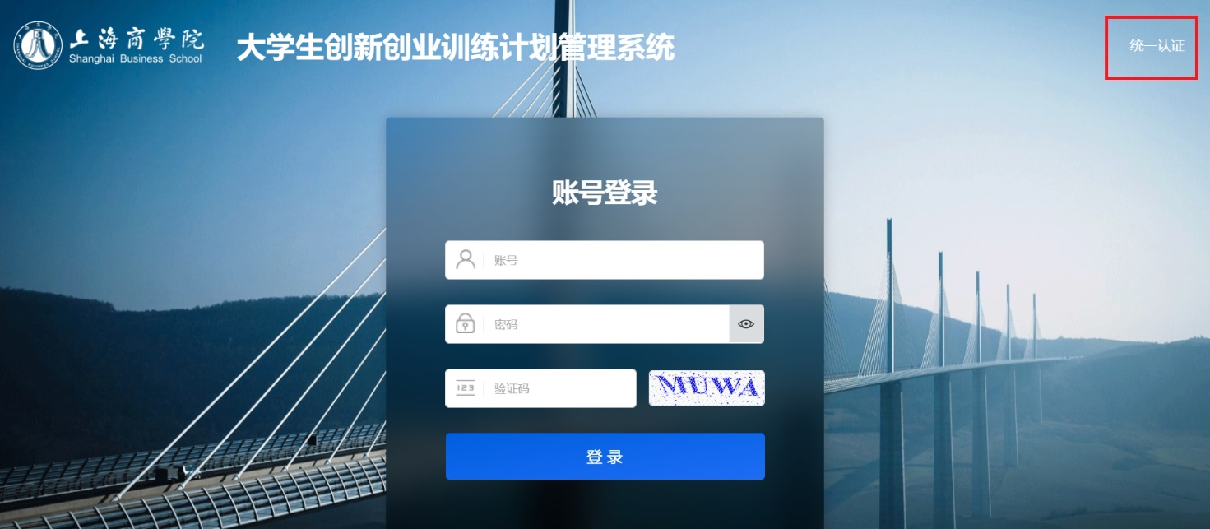
学生通过右上角统一认证链接进行登录，登录账号和密码同学校oa账号和密码。
一．立项管理

1、我的项目
可以查看所有自己参与的项目信息，如下图所示：
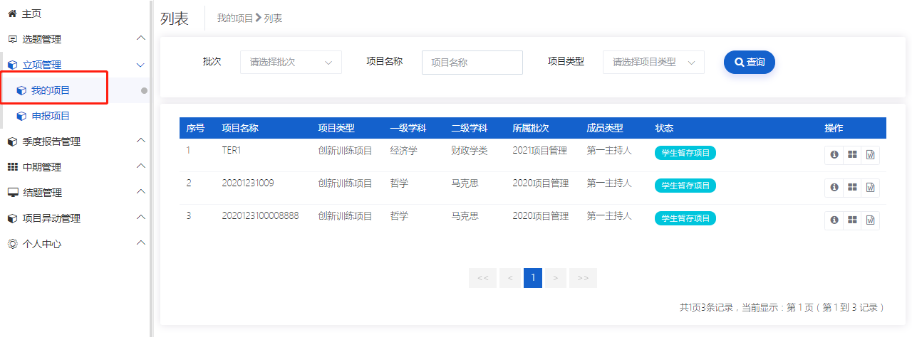

2、申报项目
点击【立项管理-申报项目】菜单，点击”新增”进入项目申报页面。如下图所示，逐项填报。若您不确定填写的内容为定稿，可点击“暂存”。
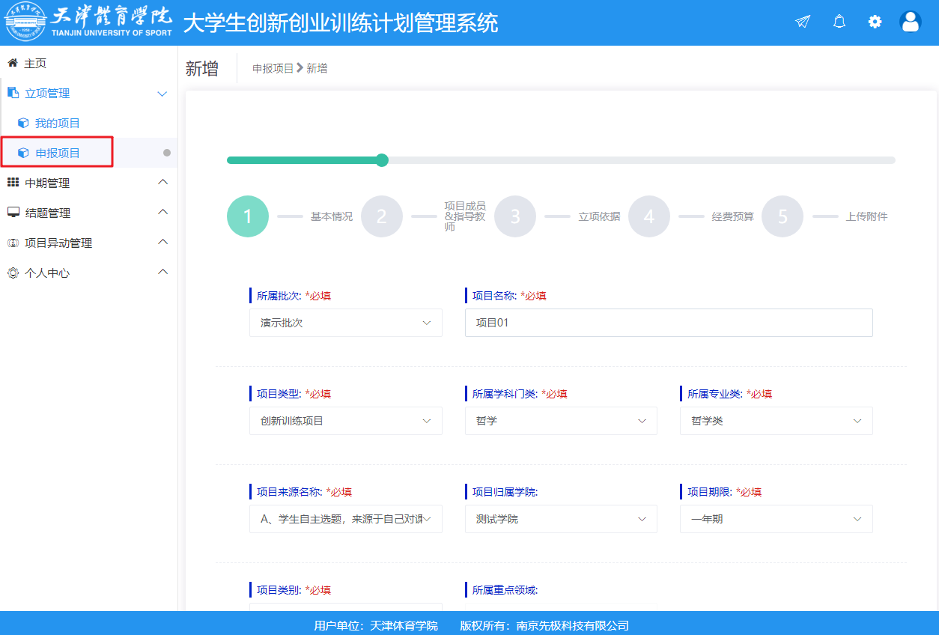
项目暂存后可以不断修改申请书的内容，项目暂存后状态如下图中第一条项目所示；当项目提交后则不能修改申请书中内容，如下图中第二条项目所示，此时可联系或者提醒指导教师进行审核。
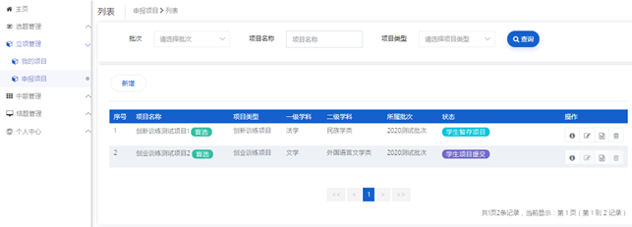
小贴士：
学生无法申报项目，可能存在的情况如下：
A：不在申报日期范围内；
B：学生不在申报年级范围内；
C：可能您参加的项目数超过学校的规定。
若出现以上问题可联系管理员或技术人员帮忙解决。

二．中期管理

1、提交中期检查
点击【中期管理-中期检查管理-填报中期检查】菜单，页面上可查看到项目信息，点击填报按钮进入中期检查填写页面，逐项填写，如下图所示：
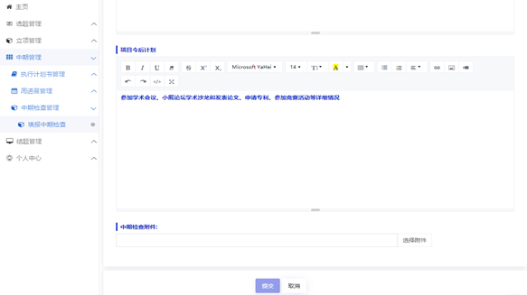
逐项填写完成，点击提交即中期检查提交成功，您可以联系或者提醒老师进行审核。
小贴士：
1）由项目第一主持人提交中期检查；
2）中期检查提交后不可修改。

三．结题管理

1、填报结题
学校管理员中期检查审核通过后，学生点击【结题管理-填报结题】菜单，页面列表点击填报按钮进行结题报告提交，如下图所示：
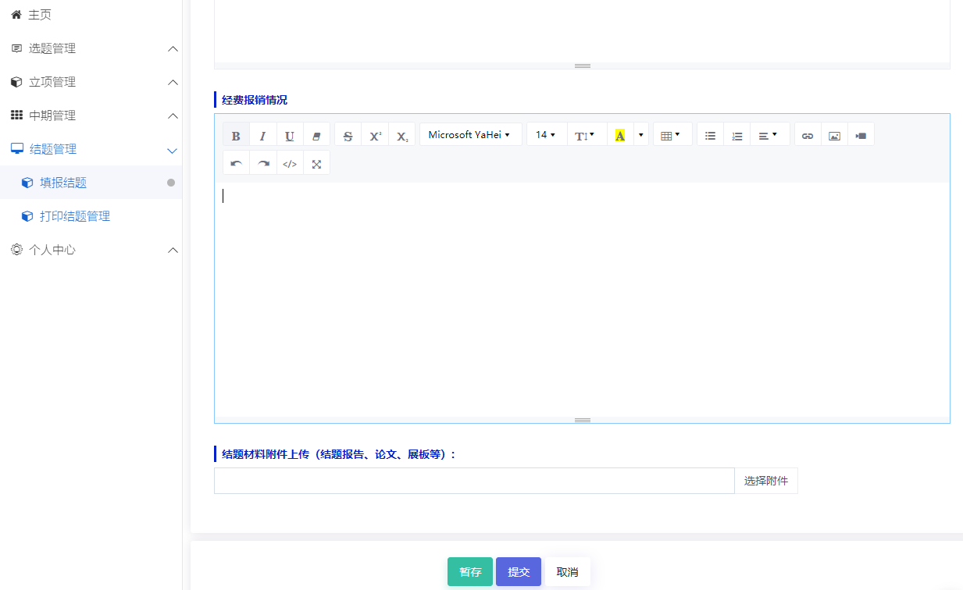
逐项填写完成，点击提交即结题报告提交成功，您可以联系或者提醒指导教师进行审核。提交结题报告后，可以导出，不可删除和修改，如下图所示：
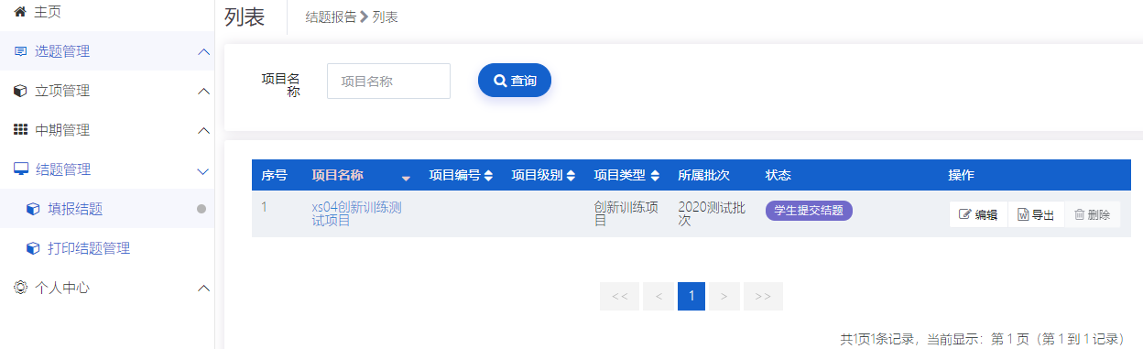
小贴士：
1）学校管理员审核通过中期检查后，方可提交结题报告；
2）由项目第一主持人提交结题报告；
3）结题报告提交后不可修改；

四．项目成果管理
学生结题后可以提交成果，点击“操作栏”的按钮进入后。页面点击“新增”按钮，添加项目成果。
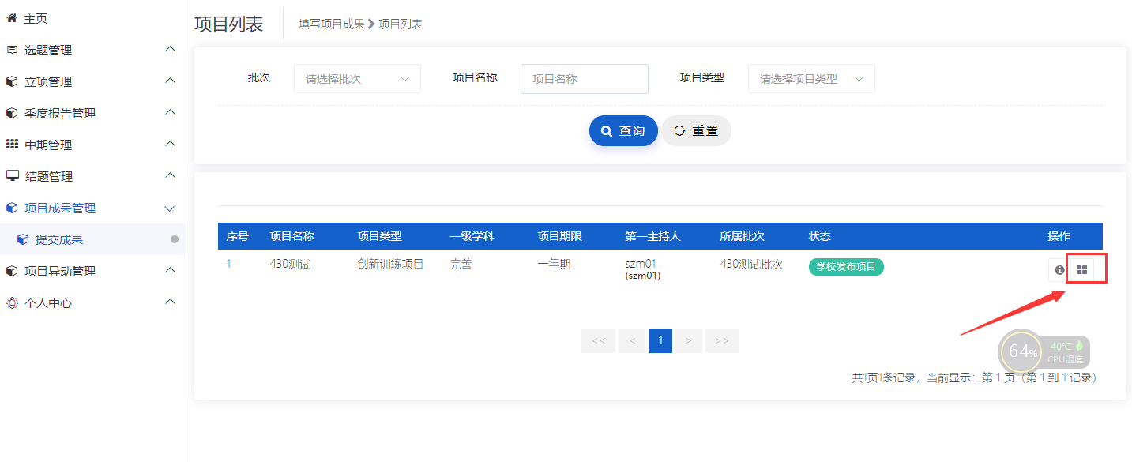

五．项目异动管理

1、填写项目变更申请
学生登录系统，点击项目异动管理---项目变更申请菜单，页面上点击“管理”按钮进入变更申请列表页面，再点击“新增”按钮，进入申请页面逐项填写。如下图示：
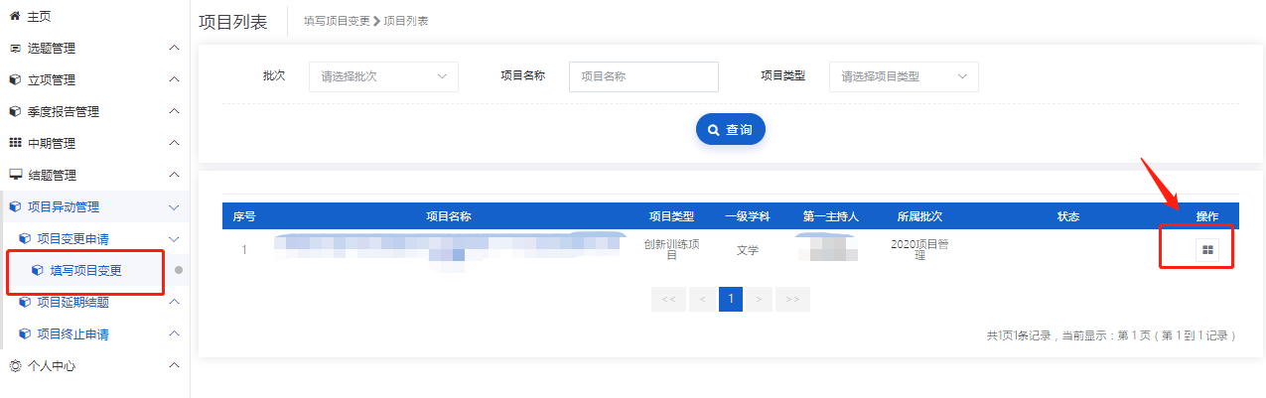
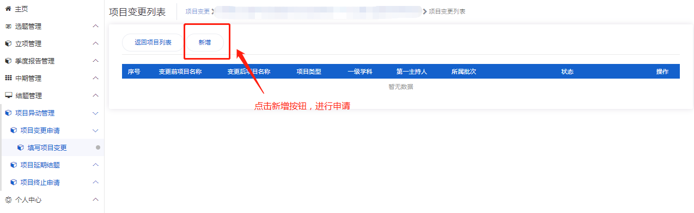
若不确定可点击暂存，此时可以修改或删除变更申请，若点击提交即申请完成，等待审核。列表页面，点击详情按钮，可查看申请的具体进度和审核意见。
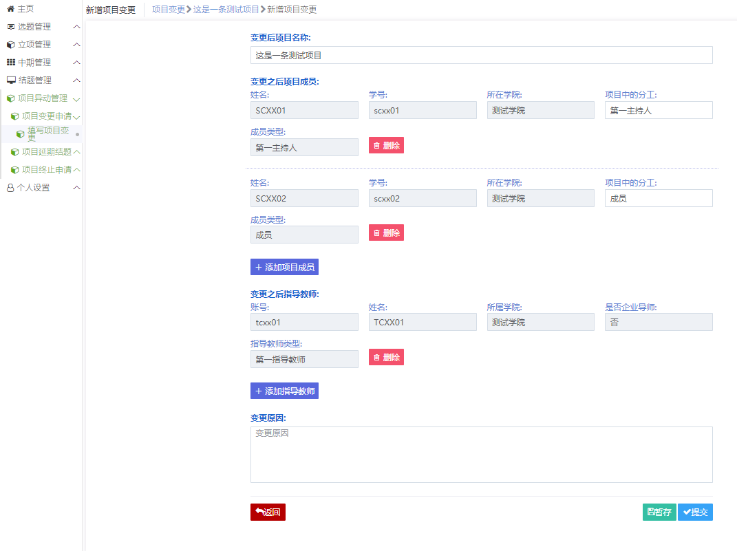
项目变更申请页面

小贴士：
1）项目负责人提交变更申请，项目成员不可提交。
2）项目变更申请可申请多次，申请后全部流程审核通过才能申请第二次。
3）项目立项发布后方能申请；

2、填写项目延期申请
学生登录系统，点击项目异动管理---填写项目延期结题申请菜单，页面上点击“管理”按钮进入延期结题申请列表页面，再点击“新增”按钮，进入延期结题申请页面逐项填写，若不确定可暂存，若点击提交即申请完成。如下图示：

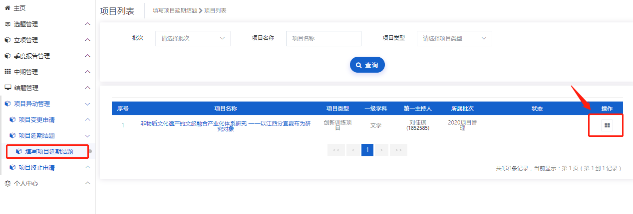
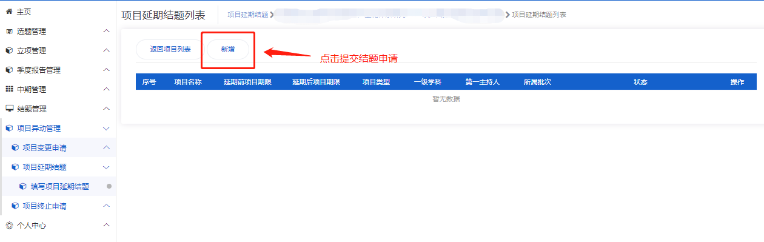
若不确定可点击暂存，此时可以修改或删除延期申请，若点击提交即申请完成，等待审核。列表页面，点击详情按钮，可查看申请的具体进度和审核意见。
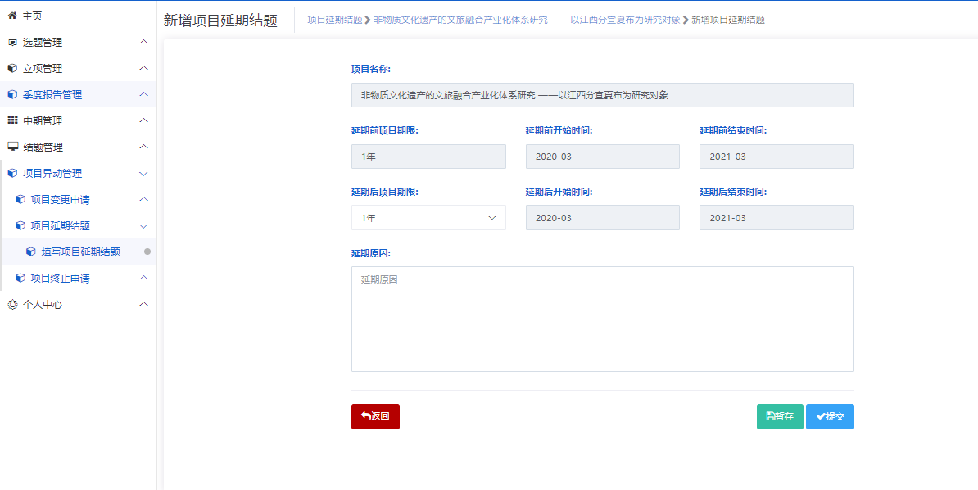
延期结题申请页面

小贴士：
1）项目负责人提交延期申请，项目成员不可提交。
2）项目延期可申请多次，申请后全部流程审核通过才能申请第二次。
3）项目立项发布后方能申请。

3、填写项目终止申请
学生登录系统，点击【项目异动管理-填写项目终止申请】菜单，页面上点击“填写”按钮进入申请页面。如下图所示：
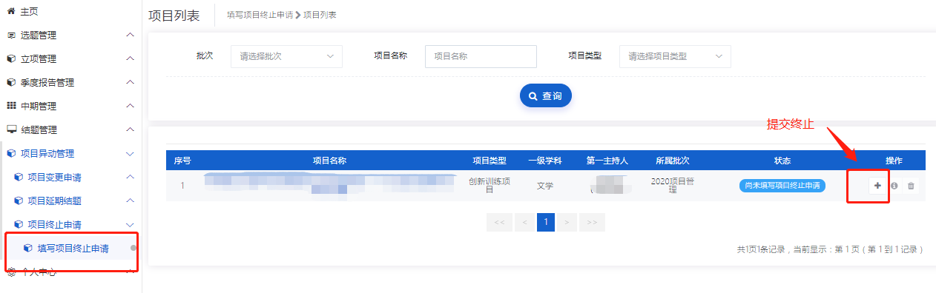
若不确定可点击暂存，此时可以修改或删除终止申请，若点击提交即申请完成，等待审核。列表页面，点击详情按钮，可查看申请的具体进度和审核意见。
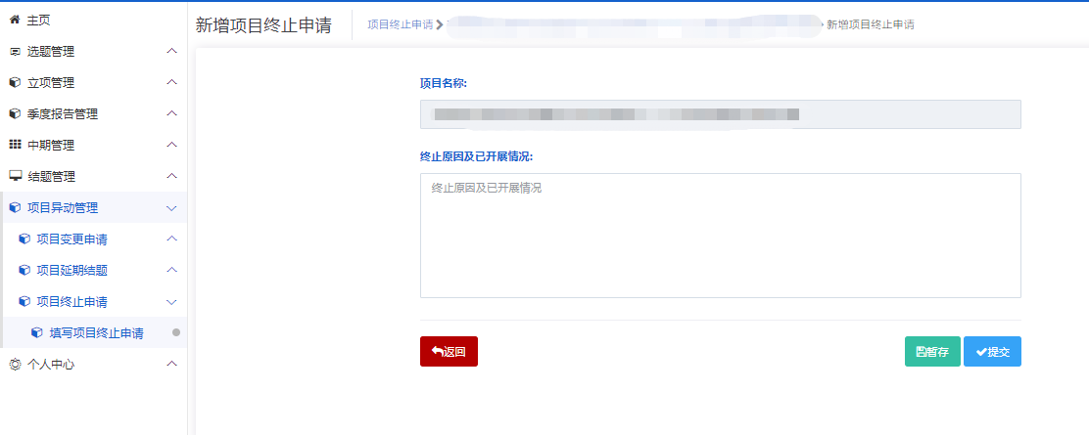
项目终止申请页面
小贴士：
1）项目负责人提交变更申请，项目成员不可提交。

六．个人中心

（一）通用
学生可查看个人信息、登录日志和操作日志，可修改密码和头像，可设置菜单侧边栏模式，可查看系统通知和帮助，如下图所示：
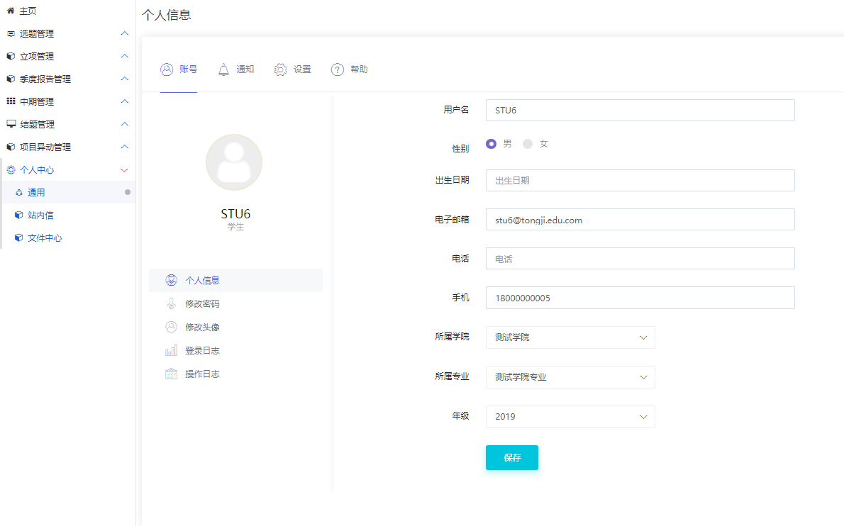

（二）站内信
1、收件箱
学生可接收任何角色发送过来的信件并对其查看、回复、删除，如下图所示：
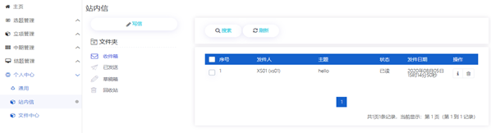
2、已发送
学生可查看或者删除自己发送的信件，如下图所示：
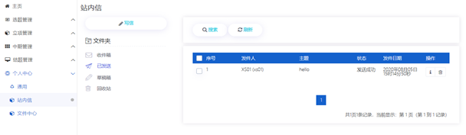
3、草稿箱
未发送的信件保存为草稿，学生可以查看修改信件并发送，或者删除草稿，如下图所示：
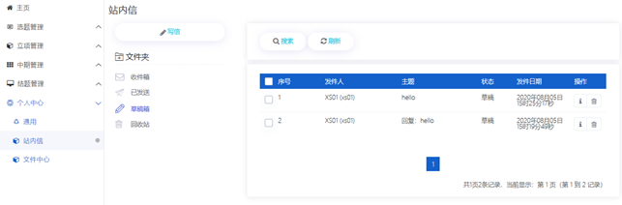
4、回收站
删除的信件保存在回收站，学生可以查看信件详情，选择恢复或者删除彻底删除信件，如下图所示：
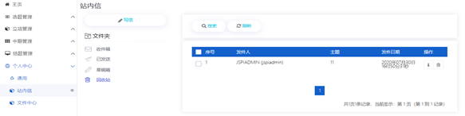

（三）文件中心
学生可以查看或者删除上传的附件、编辑框中上传的图片视频以及项目申报书、结题报告等文件，如下图所示：
